钻铤定向系统中的姿态确定

清华大学自动化系

2013年11月

**目录**

钻铤定向系统中的姿态确定 1

1 简介 3

2 问题描述 3

2.1 坐标系定义 4

2.2 原理和计算公式 4

2.3 直接计算的结果 6

3 卡尔曼滤波方法 11

3.1 钻铤运动方程 11

3.2 观测方程 14

3.3 初始对准 16

3.4 卡尔曼滤波的步骤 17

4 低通滤波方法 18

4.1 I型切比雪夫滤波器 18

4.2 用于井斜角和井斜工具面角的低通滤波器 19

5 完整的计算步骤和程序说明 20

5.1 计算流程 20

5.2 程序说明 22

6 仿真结果 27

6.1 胜利台架数据仿真 27

6.2 宣页井数据仿真 33

6.3 承德井数据仿真 39

7 结论 44

附：用克拉默-劳下界分析井斜角计算精度下限 44

# 1 简介

井斜角INC和井斜工具面角INCMHS是旋转自动导向系统的反馈控制所需要的两个最重要的参数。通过在钻铤上安装加速度计、磁通门等MEMS传感器对钻铤姿态进行测量已在多个国外自动垂直钻井系统中得到应用。然而井下环境恶劣，钻铤处于旋转状态，以及机械振动的影响，严重影响传感器的测量精度。其中加速度计的信噪比极低（-60dB）。本报告主要尝试利用扩展卡尔曼滤波（EKF）和低通滤波技术，从包含噪声的传感器测量值中计算井斜角INC和井斜工具面角INCMHS，并介绍了滤波结果。

# 2 问题描述

自动导向要解决的基本问题是从一组包含噪声的与钻铤捷联的传感器测量数据中实时恢复钻铤的姿态的问题。钻铤的传感器配置如图 1所示，需要说明的是，目前的数据包括磁通门和加速度计的测量结果，而没有陀螺仪的数据。

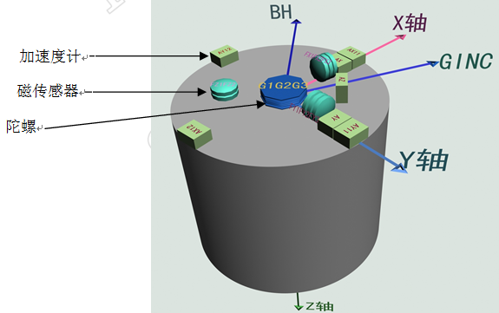

图 1 钻铤传感器配置

## 2.1 坐标系定义

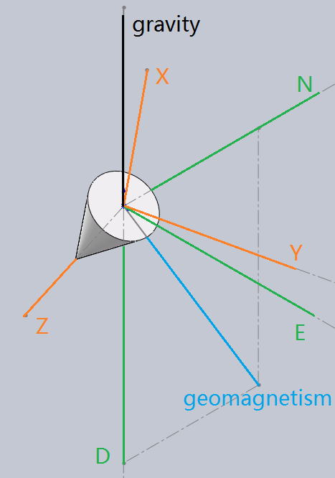

图 2 坐标系定义

**NED坐标系**：X轴指向地磁北向，Y轴指向正东，Z轴竖直向下与当地重力加速度在同一直线上，为右手坐标系；

**钻铤坐标系**：Z轴为钻铤钻进方向，XY轴在钻铤垂直截面上，为右手坐标系；

钻铤姿态用四元数表示，**表示钻铤坐标系相对于NED坐标系的转动。**

## 2.2 原理和计算公式

利用加速度计和磁通门对钻铤姿态进行测量，原理是重力加速度和地磁在在钻铤坐标系中正交投影的唯一性。在地磁北向、东向和地向构成的NED坐标系中，重力矢量表示为，地磁矢量表示为；在机体坐标系中，加速度计测得的重力分量为 ，磁通门的测量值为。空间向量由钻铤坐标系到NED坐标系的转换矩阵为，那么以上空间向量满足如下关系：





矩阵的自由度为4，因此式、构成了一组超定方程。因此，可以通过加速度计和磁通门的测量解算出钻铤当前的姿态。

钻铤定向系统主要对以下几个角度感兴趣：

**井斜角** 图 2中钻铤轴线OZ与重力所在方向OD的夹角。

**磁工具角** 图 3中钻铤X轴与地磁矢量钻铤垂直截面上分量BH的夹角。

**井斜工具面角** 图 3中钻铤垂直截面上重力分量GINC和地磁分量BH的夹角。

普利门公司给出的相关的计算公式如式、、所示。



图 3 钻铤垂直截面的坐标系及角度定义

计算公式如下：









## 2.3 直接计算的结果

图 4和图 5分别为利用胜利台架和宣页井所采集的原始数据绘出的曲线，可见台架数据加速度计噪声小，不存在粘滑现象；宣页井下所采集的数据中加速度计噪声大，峰值达到2g，从磁通门数据则可以看出明显的粘滑现象。



图 4 加速度计和磁通门原始数据（胜利台架）



图 5 加速度计和磁通门原始数据（宣页井）



图 6 加速度计和磁通门原始数据（承德井）

直接利用式计算井斜角INC和井斜工具面角INCMHS。井斜角INC的计算流程为：



图 7 INC计算流程图

井斜工具面角计算流程为：



图 8 INCMHS计算流程

计算结果



图 9 井斜角直接计算结果（胜利台架）



图 10 井斜工具面角直接计算结果（胜利台架）



图 11 井斜角直接计算结果（宣页井）



图 12 井斜工具面角直接计算结果（宣页井）

图 9图 10图 11图 12中蓝色曲线为直接计算的结果，可以发现，直接计算的结果精度不能满足控制系统的需求，必须对数据进行滤波。后面的内容主要介绍用卡尔曼滤波和低通滤波处理数据的方法。

# 3 卡尔曼滤波方法

## 3.1 钻铤运动方程

因为只关心钻铤的姿态角，不关心钻铤的运动速度和位移，钻铤的运动状态由姿态四元数来描述。知道了某一时刻钻铤的姿态四元数，井斜角和井斜工具面角都可以通过换算得到。具体计算方法如下：

1. 由姿态四元数q构造旋转矩阵

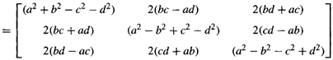

其中，a、b、c、d为q的各个元素。

1. 计算钻铤轴线方向上的单位矢量在NED坐标系中的表示



1. NED坐标系中Z轴上的单位矢量



1. 井斜角为与的夹角，即



1. 地磁矢量在NED坐标系中为，在钻铤坐标系则为



其中为式所示的旋转矩阵的转秩。

1. 钻铤垂直截面上的重力分量在钻铤坐标系中为加速度计的测量值ax和ay，井斜工具面角为向量与的夹角，即



其中表示的前两个元素。所以四元数包含了钻铤完整的姿态信息。

四元数对时间的导数为



其中



其中，，分别为当前时刻钻铤绕钻铤坐标系X、Y、Z轴旋转的角速率。解方程可以得到



其中



为一阶近似。于是式写作



钻铤绕Z轴做旋转运动，可以近似认为









那么式简化为



选取钻铤的姿态四元数和钻铤旋转角速率作为系统状态变量，即



那么系统的一步转移函数为





## 3.2 观测方程

小范围内认为重力矢量和地磁矢量为定常矢量。在地磁北向、东向和地向构成的NED坐标系中，归一化的重力矢量表示为



归一化的地磁矢量表示为

，

在钻铤坐标系中，归一化的重力加速度分量测量值为



归一化磁强计的测量值为



空间向量由钻铤坐标系到NED坐标系的转换矩阵为，那么当钻铤处于静止或匀速直线运动时，以上空间向量满足如下关系：





其中由式得到。

将式和式改写为





其中



以式式作为量测模型，量测值为加速度计测得的重力分量和磁通门的原始数据，一共6维，展开如下：



由加速度计的测量结果还可以获得向心加速度的测量，向心加速度与旋转半径和角速率决定：



由式可得观测矩阵为



对于宣页井数据，不能够根据加速度计的原始数据解出向心加速度，因此角速率的观测量是通过对磁工具面角进行差分得到的。这种情况下观测矩阵略有不同，如式所示。



## 3.3 初始对准

在卡尔曼滤波之前，需要确定状态变量的初值和地磁矢量的两个分量和，这一步称为初始对准。初始对准是在钻铤不旋转的情况下进行的，胜利台架和宣页井下数据中均有一段数据时这种情况下采集的，可用于仿真中的初始对准。

初始对准是解由式构成的方程组，即



其中未知数为。方程的解法有很多种，在此不再赘述。

## 3.4 卡尔曼滤波的步骤

1. 利用式对状态进行一步预测；
2. 利用式计算状态误差转移矩阵A；
3. 计算预测误差协方差阵；
4. 利用式计算量测矩阵H；
5. 计算卡尔曼增益，；
6. 利用式计算预测输出hx；
7. 更新状态变量，其中z为观测量；
8. 更新估计误差协方差阵。



图 13 卡尔曼滤波算法流程图

# 4 低通滤波方法

## 4.1 I型切比雪夫滤波器

I型切比雪夫滤波器是在通带上频率响应幅度等波纹波动的IIR滤波器。在过渡带衰减快，十分接近理想的滤波器，大量运用在在实际工程中。

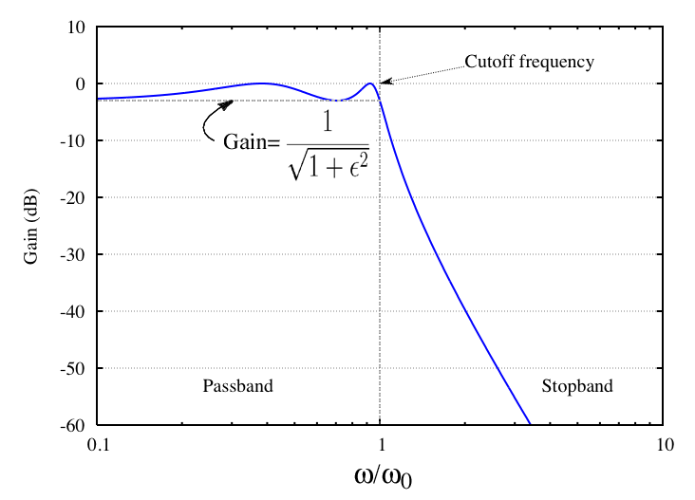

图 14 四阶第一类切比雪夫低通滤波器的频率响应图

离散化的滤波器传递函数如式所示，N阶I型切比雪夫滤波器由2N+1个系数确定。



在matlab中，可以方便地设计I型切比雪夫滤波器，如：

[b,a] = cheby1(4,0.1,0.4)

生成了一组4阶的通频带峰峰纹波为0.1dB、截止频率为0.4倍采样频率的I型切比雪夫滤波器。

## 4.2 用于井斜角和井斜工具面角的低通滤波器

实际应用中，井斜角和井斜工具面角的变化都相对缓慢，因此在设计滤波器时，我们将截止频率设为0.5Hz，通频带峰峰纹波为0.6dB，阶数为3。计算滤波器各参数：

[b,a]=cheby1(3,0.6,0.005)

滤波器的频响特性如图 15所示。



图 15 滤波器的频响特性

# 5 完整的计算步骤和程序说明

## 5.1 计算流程

仿真程序主要分为4步，详细的计算流程如图 16所示。

1. 解方程进行初始化，计算姿态四元数初值和地磁矢量；
2. 卡尔曼滤波，得到姿态四元数的最优估计；
3. 利用式计算井斜角INC和井斜工具面角INCMHS；
4. 利用式的滤波器对INC和INCMHS进行低通滤波。



图 16 滤波计算流程图

## 5.2 程序说明

载入数据，计算磁工具角MHS和磁工具角变化率dMHS。其中matlab.mat中包含ax,ay,az,fx,fy,fz原始数据。

%% preproccess

%load data

load matlab.mat;

MHS = atan2(magy,magx);

dMHS = 100*(MHS(2:end)-MHS(1:end-1));

index = find(abs(dMHS)>6*pi); %去野值

dMHS(index) = dMHS(index-1);

设定仿真参数。其中sampleNum为仿真的步数，也即用到的数据总数。P、Q、R阵应根据不同的工作环境选取不同的值。

%% set parameters

sampleNum=19000;

dt=0.01;

%filter parameters

P=diag([0.7 0.7 0.7 0.7 1.1])^2;

Q=diag([0.04 0.01 0.01 0.04 0.1])^2;

R=diag([1.6 1.6 1.2 0.002 0.002 0.005 0.7])^2;

初始对准。选择数据中钻铤静止一段的数据，此时振动小，角度无变化。只要满足式的方程即可，方法不唯一。

%% alignment

alignNum = 1:1000;

x=zeros(5,1);

%% 滚转角和俯仰角直接通过加速度计测量得到

av_acc=[gx(alignNum),gy(alignNum),gz(alignNum)];

av_acc = mean(av_acc);

av_acc = av_acc/norm(av_acc);

roll = atan2(-av_acc(2),-av_acc(3)); %roll

pitch = asin(av_acc(1)); %pitch

av_mag=[magx(alignNum) magy(alignNum) magz(alignNum)];

av_mag = mean(av_mag);

av_mag = av_mag/norm(av_mag);

%偏航角的计算应当满足使地磁分量为[mx 0 mz]，且mx、mz都大于零

sinfi = sin(roll);

cosfi = cos(roll);

sinth = sin(pitch);

costh = cos(pitch);

gb1=av_mag(1);

gb2=av_mag(2);

gb3=av_mag(3);

[u,v]=solve('u^2+v^2=1','costh*u*gb1+(cosfi*v+sinfi*sinth*u)*gb2+(-sinfi*v+cosfi*sinth*u)*gb3=0');

nume=subs([u,v]);

yaw_possible = [asin(nume(1,1)),asin(nume(2,1))];

if nume(1,1)>0

if nume(1,2) < 0

yaw_possible(1) = pi-yaw_possible(1);

end

else

if nume(1,2) < 0

yaw_possible(1) = -pi-yaw_possible(1);

end

end

if yaw_possible(1)<0

yaw_possible(1) = yaw_possible(1)+2*pi;

end

if nume(2,1)>0

if nume(2,2) < 0

yaw_possible(2) = pi-yaw_possible(2);

end

else

if nume(2,2) < 0

yaw_possible(2) = -pi-yaw_possible(2);

end

end

if yaw_possible(2)<0

yaw_possible(2) = yaw_possible(2)+2*pi;

end

if av_mag(1) > 0 && av_mag(2)>0

yaw = yaw_possible(yaw_possible > 1.5*pi & yaw_possible < 2*pi);

elseif av_mag(1) > 0 && av_mag(2)<0

yaw = yaw_possible(yaw_possible > 0 & yaw_possible < 0.5*pi);

elseif av_mag(1) < 0 && av_mag(2)>0

yaw = yaw_possible(yaw_possible > pi & yaw_possible < 1.5*pi);

elseif av_mag(1) < 0 && av_mag(2)<0

yaw = yaw_possible(yaw_possible > 0.5*pi & yaw_possible < pi);

end

x(1:4) = myAngle2Quat([roll pitch yaw]);

计算地磁矢量，并归一化。

%% estimate geomagn and normalize it

m0=myAngle2Cbn([roll pitch yaw])*av_mag';

m0=m0/norm(m0);

卡尔曼滤波。

%% kalman processing

%record interesting data

xRec = zeros(5,sampleNum);

wzRec = zeros(1,sampleNum);

accRec = zeros(3,sampleNum);

myAccRec = zeros(3,sampleNum);

RRec = zeros(1,sampleNum);

PRec = zeros(5,sampleNum);

for i=1:sampleNum

%predict

x = INS_update(x,dt);

A = GetA(x,dt);

P = A*P*A'+Q;

%estimate output from states

hx = GetEstiOb(x,m0);

%extract measure from raw_data---------------------------------

z = zeros(7,1);

z(1) = gx(i); %g component along x axis

z(2) = gy(i); %g component along y axis

z(3) = gz(i); %g component along z axis

z(4) = magx(i); %geomagn along x axis

z(5) = magy(i); %y

z(6) = magz(i); %z

acc_norm_factor = norm(z(1:3));

z(1:3) = z(1:3)/acc_norm_factor; %normalize

mag_norm_factor = norm(z(4:6));

z(4:6) = z(4:6)/mag_norm_factor; %normalize

%rotation speed

z(7) = dMHS(i);

wzRec(i) = z(7);

%update

H = GetH(x,m0);

K = P*H'*(H*P*H'+R)^-1;

%residual error

resiErr = z-hx;

x = x+K*resiErr;

P = (eye(5)-K*H)*P;

%normalize quaternion

x(1:4) = x(1:4)/norm(x(1:4));

xRec(:,i) = x;

PRec(:,i) = diag(P,0);

Cbn = myQuat2Cbn(x(1:4));

% estimate acc measurement from quaternion

acc_guess = Cbn'*[0;0;-1];

accRec(:,i) = z(1:3);

myAccRec(:,i)=acc_guess;

end

计算井斜角INC和井斜工具面角INCMHS并画图。

%%

figure;

subplot(2,1,1);

hold off;

plot(wzRec);

hold on;

plot(xRec(5,:),'r');

grid on;

ylabel('rotation speed(rad/s)');

title('rotation speed');

legend('wz','esti wz');

angle=zeros(3,sampleNum);

inc = zeros(1,sampleNum);

incmhs = zeros(1,sampleNum);

mb = zeros(3,sampleNum);

for i=1:sampleNum

[angle(3,i) angle(2,i) angle(1,i)]=quat2angle(xRec(1:4,i)');

Cbn = myQuat2Cbn(xRec(1:4,i));

zn = [0 0 1]';

rn = Cbn*[0 0 1]';

inc(i) = acos(dot(zn,rn)); %井斜角

mb(:,i)=Cbn'*m0;

incmhs(i) = acos(dot(mb(1:2,i),myAccRec(1:2,i))/(norm(mb(1:2,i))*norm(myAccRec(1:2,i)))); %井斜工具面角

end

subplot(2,1,2);

hold off;

plot(angle(1,:)*57.3);

hold on;

plot(angle(2,:)*57.3,'r');

plot(inc*57.3,'g');

ylabel('angle (degree)');

title('angle');

grid on;

%%

figure;

subplot(2,1,1);

hold off;

plot(xRec(1,:));

hold on;

plot(xRec(2,:),'r');

plot(xRec(3,:),'g');

plot(xRec(4,:),'y');

grid on;

title('quaternion');

subplot(2,1,2);

plot(inc*57.3);

[b,a]=cheby1(3,0.6,0.005);

inc = lowPassProccess(b,a,inc,100);

hold on;

plot(inc*57.3,'r');

title('INC');

grid on;

%%

figure;

plot(incmhs*57.3);

incmhs = lowPassProccess(b,a,incmhs,100);

hold on;

plot(incmhs*57.3,'r');

grid on;

# 6 仿真结果

## 6.1 胜利台架数据仿真

仿真的输入数据为胜利台架所测数据100604.xls。这是钻铤在地面测试时获得的数据，噪声比较小。滤波器的参数选取为：

P=diag([0.7 0.7 0.7 0.7 1.1])^2;

Q=diag([0.04 0.01 0.01 0.04 0.1])^2;

R=diag([0.2 0.2 0.4 0.02 0.02 0.05 50])^2;



图 17 旋转速率估计结果（胜利台架）



图 18 旋转速率局部（胜利台架）

图 18所示的数据噪声水平如下表所示。

|  |  |
| --- | --- |
|  | 噪声峰峰值 |
| 滤波前 | 0.2rad/s |
| 滤波后 | 0.05rad/s |

图 17中wz为利用加速度计测量结果算出的角速率，wz’为卡尔曼滤波估计出的角速率。



图 19 卡尔曼滤波估计的钻铤水平姿态角和井斜角（胜利台架）

图 19中蓝色、红色曲线分别为钻铤滚转角、俯仰角（由姿态四元数计算得到）。钻铤滚转角和俯仰角随钻铤旋转而周期性地变化，而其在一个周期中的最大值就是井斜角INC，即图中的绿色曲线，其波动幅值小于1°。



图 20 滤波前后的INC对比（胜利台架）



图 21 INC滤波结果局部图（胜利台架）

图 21所示的数据噪声水平如下表所示。

|  |  |
| --- | --- |
|  | 噪声峰峰值 |
| 滤波前 | 7° |
| 滤波后 | 0.7° |

图 20中的蓝色曲线表示未经滤波的井斜角INC，其波动幅值达到8°。卡尔曼滤波后的INC’波动幅值为1°。图中的尖峰是由于原始数据的错误引起的，不在算法要解决的问题范围内。



图 22 滤波前后的重力分量对比（胜利台架）

图 22中青色曲线表示加速度计测得的Y轴上的重力分量（原始值），红色为卡尔曼滤波后根据姿态角的最优估计反算出来的重力分量，可见其正好从原始值中间穿过，噪声得到了很好的消除。X、Z轴上的情况与此类似。

图 23为经过低通滤波后的井斜角INC，可以看出红色曲线表示的经过进一步低通滤波的井斜角平滑程度大大提高，由滤波造成的时延约为1.5sec。



图 23 经低通滤波的井斜角（胜利台架）



图 24 井斜工具面角INCMHS（胜利台架）



图 25 井斜工具面滤波结果局部（胜利台架）

|  |  |
| --- | --- |
|  | 噪声峰峰值 |
| 滤波前 | 100° |
| 滤波后 | 10° |

如图 24所示的胜利台架钻铤井斜工具面角INCMHS计算结果，蓝色曲线表示直接由传感器数据计算出的井斜工具面角INCMHS。卡尔曼滤波后，波动幅值为10°。低通滤波后的结果如图 26所示。



图 26 低通滤波后的INCMHS（胜利台架）

## 6.2 宣页井数据仿真

宣页井下数据与胜利台架数据差别很大，井下的机械振动以及粘滑现象使得高精度的角度计算更加困难。由于井下加速度计的噪声更大，所以卡尔曼滤波器的参数中观测噪声协方差阵中与加速度计对应的元素比胜利台架数据仿真时要大。仿真的输入数据为宣页井下数据4-1.xls，卡尔曼滤波器参数如下：

P=diag([0.7 0.7 0.7 0.7 1.1])^2;

Q=diag([0.04 0.01 0.01 0.04 0.1])^2;

R=diag([1.6 1.6 1.2 0.002 0.002 0.005 0.2])^2;

图 27展示了钻铤角速率估计结果。显而易见，井下的旋转角速率不再如图 17所示胜利台架上的角速率恒定。



图 27 滤波前后的旋转角速率对比（宣页井）



图 28 角速率滤波结果局部（宣页井）

|  |  |
| --- | --- |
|  | 噪声峰峰值 |
| 滤波前 | 0.8rad/s |
| 滤波后 | 0.35rad/s |



图 29钻铤姿态角和井斜角估计（宣页井）

如图 29所示，绘出了钻铤姿态角和井斜角的计算结果。理论上，钻铤旋转过程中，俯仰角和滚转角的最大值等于井斜角，这与计算结果是完全吻合的，然而由于噪声的影响，图中滚转角在一周期内的最大值与最小值并不对称，因此井斜角也出现了相应的波动。井斜角波动幅值在5°左右。

图 30为直接计算的井斜角INC和卡尔曼滤波的结果的比较。图 32为进一步低通滤波后的结果，其波动幅值在1°以内。



图 30 卡尔曼滤波结果INC（宣页井）



图 31 井斜角滤波结果局部（宣页井）

|  |  |
| --- | --- |
|  | 噪声峰峰值 |
| 滤波前 | 50° |
| 滤波后 | 5° |



图 32 低通滤波后的井斜角INC（宣页井）

图 33展示了宣页井中钻铤的井斜工具面角INCMHS计算结果。直接由观测数据计算的INCMHS几乎被噪声淹没，卡尔曼滤波后的井斜工具面角波动幅值约为10°。经低通滤波后，波动幅值为5°，如图 35所示。



图 33 井斜工具面角INCMHS（宣页井）



图 34 井斜工具面角滤波结果局部（宣页井）

|  |  |
| --- | --- |
|  | 噪声峰峰值 |
| 滤波前 | 360° |
| 滤波后 | 10° |



图 35 低通滤波的的井斜工具面角（宣页井）

图 36为宣页井滤波前后的重力加速度分量。因为算法中对加速度计测量结果进行了给归一化，所以图中个分量都不会超过1，但实际上加速度计测量噪声高达2g。



图 36 滤波前后的Y轴重力分量对比（宣页井）

## 6.3 承德井数据仿真

承德井下数据与宣页井类似，卡尔曼滤波器结构相同。截取数据中第92501~102500组进行仿真计算。卡尔曼滤波参数选取如下：

P=diag([0.7 0.7 0.7 0.7 1.1])^2;

Q=diag([0.04 0.01 0.01 0.04 0.1])^2;

R=diag([1.6 1.6 1.2 0.002 0.002 0.005 0.7])^2;

计算结果如图 40和图 42所示，其中raw表示直接计算的结果，kalman表示经过卡尔曼滤波的结果，kalman+LPF表示进一步低通滤波后的结果。



图 37 滤波前后旋转角速率对比（承德井）



图 38 角速率滤波结果局部（承德井）

|  |  |
| --- | --- |
|  | 噪声峰峰值 |
| 滤波前 | 3rad/s |
| 滤波后 | 1.4rad/s |



图 39 钻铤姿态角和井斜角估计结果（承德井）



图 40 井斜角INC计算结果（承德井）



图 41 井斜角滤波结果局部（承德井）

|  |  |
| --- | --- |
|  | 噪声峰峰值 |
| 滤波前 | 90° |
| 滤波后 | 5° |



图 42 井斜工具面角INCMHS计算结果（承德井）



图 43 井斜工具面角滤波结果局部（承德井）

|  |  |
| --- | --- |
|  | 噪声峰峰值 |
| 滤波前 | 360° |
| 滤波后 | 15° |



图 44 滤波前后y轴重力分量对比（承德井）

# 7 结论

针对钻铤特殊的运动形式，设计了扩展卡尔曼滤波器。选择姿态四元数和钻铤自转角速率作为状态变量，滤波过程中没有三角函数运算。将传感器的测量值作为观测量，根据传感器数据的噪声特点，选择了合适的滤波器参数。其中磁通门在井下不受振动影响，噪声小，加速度计噪声大，因此滤波器中磁通门相应的观测量的噪声协方差值小，对状态修正的贡献大。

经过卡尔曼滤波，得到了较精确的井斜角INC和井斜工具面角INCMHS。然而可以发现结果中存在一些5Hz左右的波动项，如图 29反映的情况，直观上这种运动状态不应该存在，所以考虑再用低通滤波将其抑制，最终得到的的结果如下表所示：

表格 1 最终计算精度

|  |  |  |
| --- | --- | --- |
|  | 井斜角精度（波动幅值 °） | 井斜工具面角（波动幅值 °） |
| 胜利台架 | ±0.5° | ±1° |
| 宣页井 | ±0.5° | ±2° |
| 承德井 | ±0.8° | ±1° |

表格 1所示的精度为相对精度，反映的是数值波动幅值，但是由于缺乏可信的参考，井斜角INC和井斜工具面角INCMHS的绝对精度无法估计。

# 附：用克拉默-劳下界分析井斜角计算精度下限

克拉默-劳下界给出最小方差估计的方差下界的定量估计。设为待估计参数的函数，为的任一无偏估计量，为总体的一个样本。那么



其中



为费歇尔信息量。n为样本数。

我们利用式来分析INC计算精度的下界。我们考虑这样的情况：钻铤开机，但是不旋转。我们截取胜利台架原始数据100604.xls的前2000组进行分析，如图 45所示，这段时间内钻铤恰好满足上述工况，此时加速度计仅受到电机振动的影响。



图 45 胜利台架上的原始数据—x轴重力加速度

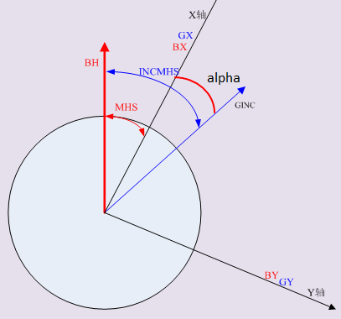

图 46 钻铤垂直截面上角度的定义

如图 46所示，在分析井斜角的时候，不妨认为角度为一定值，则有



将上式改写作



我们可以根据测量数据的简单运算得到式左边的值，但是实际测量的数据包含噪声，为了便于讨论，我们不妨认为这个噪声是正态分布的，于是测量值满足如下分布



其中，方差表示噪声的方差，我们可以根据实际的数据进行较准确的估计，因此可以认为是已知的。对于胜利台架所测数据，可以计算出前2000组的方差为0.00040201。其中为待估计的正态分布均值。我们感兴趣的井斜角，于是



经过运算，可以得到分布的费歇尔信息量



将式带入式得到井斜角估计值的方差的下界为



较小，我们进一步将式放宽为



要实现0.1°（即0.1*Pi/180=0.0017rad）的井斜角计算精度，需要满足的条件为：



解得n>=132。其含义为，为了使对某一时刻的井斜角估计的方差小于规定的值，至少需要132次采样。如果我们假设井斜角本身的变化率为0.05Hz，那么允许的采样时间为0.0017/(0.05*2Pi)=0.0054sec。因此，要实现0.1°的井斜角计算精度，需要的采样率为132/0.0054=24444(Hz)。显然，目前的系统达不到这样高的采样率。如果放宽精度限制，接收1°的井斜角，那么需要的采样率变为244Hz，与目前的采样率接近。这就意味着目前的测量数据能实现的最高精度为1°左右。